1-ая неделя

СУББОТА
ЗАВТРАК
Бутерброд с маслом | 30
Омлет с сыром | 70
Чай с сахаром | 185/  15

II ЗАВТРАК
Свежие фрукты | шт/  150

ОБЕД
Салат « Витаминный» с м/р | 50
Суп-пюре из птицы | 200
Колбаски по-могилевски | 70
Каша гречневая вязкая | 150
Компот из свежих плодов | 200
Хлеб ржаной | 40

ПОЛДНИК
Оладьи с изюмом со сметаной | 100/15
Какао с молоком | 200
Свежие фрукты | шт/ 150

УЖИН
Салат «Ассорти» (вариант1) | 50
Рыба припущенная | 70
Пюре картофельное | 150
Кефир | 200
Хлеб ржаной | 20
Хлеб пшеничный | 20

ВОСКРЕСЕНЬЕ
ЗАВТРАК
Бутерброд с сыром | 40
Запеканка из творога с мукой пшеничной | 100/  15
Кофейный напиток с молоком | 200

II ЗАВТРАК
Свежие фрукты | шт/  150

ОБЕД
Салат “Здоровье” с м/р | 50
Ши из свежей капусты со сметаной | 200/4
Язык отварной | 70
Макаронные изделия отварные | 130
Сок фруктовый | 200
Хлеб ржаной | 80

ПОЛДНИК
Манник со сметаной | 100/15
Чай с молоком | 135/50/  15
Свежие фрукты | шт/  150
УЖИН
Салат из морской и белокочанной капусты с м/р | 50
Котлеты «Здоровье» | 70
Картофель и овощи, тушеные в соусе | 125
Кефир | 200
Хлеб ржаной | 20
Хлеб пшеничный | 20

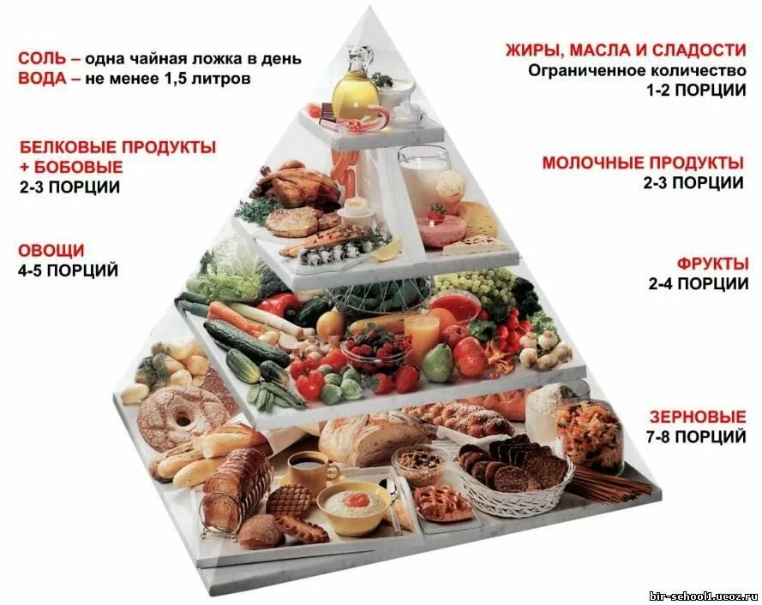
Пирамида питания

ГУО «Клецкий детский сад №2»
222531, г.Клецк, ул. 17 Сентября,7.
телефон, +375 17 93 63621; +375 17 93 69059, e-mail: sad2@kletsk-asveta.gov.by

Управление по образованию, спорту и туризму Клецкого районного исполнительного комитета

Государственное учреждение образования «Клецкий детский сад № 2»

1-АЯ НЕДЕЛЯ

